Практическое задание 3. Циклы

Команды для Linux:

CTRL+C – завершить программу.

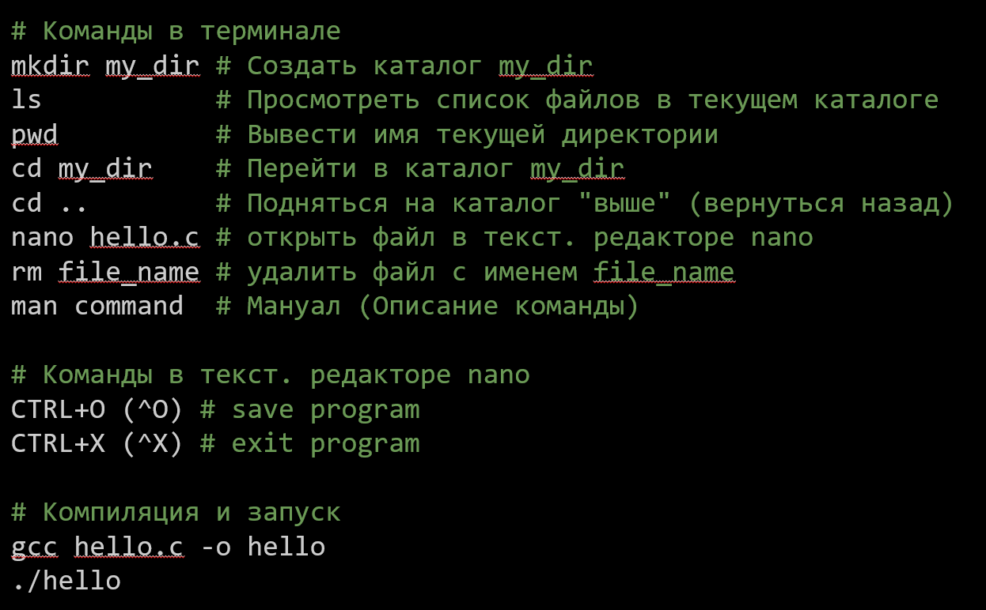

На **оценку** **3** = 1 алгоритм, на **оценку** **4** = 3 алгоритма, на **оценку** **5** = 5 алгоритмов.

Реализовать алгоритмы начиная с вашего варианта: вариант берем из списка группы. Всего алгоритмов 17. Если я в списке 7 и хочу оценку 5, то я возьму алгоритмы 7, 8, 9, 10, 11. Если я в списке 23 и тоже хочу оценку 5, то начну с варианта, который получается если взять остаток от деления на общее число доступных алгоритмов: 23 % 17 = 6, следовательно буду выполнять 6, 7, 8, 9, 10 алгоритмы. Если я 15, то на оценку 5 мне надо: 15, 16, 17, 1, 2.

Для реализации алгоритмов необходимо сам алгоритм обернуть в функцию main() и не забыть include. Скомпилировать, исправить все ошибки, скомпилировать снова и запустить.

Определить, что вычисляет фрагмент (Вычисляет простое ли число, НОД, факториал и т.п.) и вывести на экран результат.

Сдаем лабораторную, когда выполнены все N алгоритмов на ожидаемую оценку. Алгоритмы можно реализовать в одном .c файле либо под каждый алгоритм отдельный .c файл (этот проще, т.к. не будет ошибок из-за одинаковых имен переменных).

**//------------------------------------------------------ 1**

**for ( int i=n1; !(n1 % i ==0 && n2 % i ==0); i--);**

**//------------------------------------------------------ 2**

**for ( int n=a; n%a!=0 || n%b!=0; n++);**

**//------------------------------------------------------ 3**

**for ( int n=2; n<a; n++)**

**if (a%n==0) break;**

**if (n==a) puts("1");**

**else puts("0");**

**//------------------------------------------------------ 4**

**for ( int n=2; n<a && a%n!=0; n++);**

**if (n==a) puts("1");**

**else puts("0");**

**//------------------------------------------------------ 5**

**for ( int s=0,n=2; n<a; n++)**

**if (a%n==0) s++;**

**if (s==0) puts("1");**

**else puts("0");**

**//------------------------------------------------------ 6**

**for ( int s=0,n=2; n<a; n++)**

**if (a%n==0) { s=1; break; }**

**//------------------------------------------------------ 7**

**int n=2, flag = 0; while(a%n!=0){**

**n++;**

**if (n==a) {flag = 1; break};**

**}**

**//------------------------------------------------------ 8**

**for (s=1, i=1; i<=n; i++) s = s * i;**

**//------------------------------------------------------ 9**

**for (n=a, s=0; n!=0; n=n/10)**

**{ k=n%10; if (k>s) s=k;}**

**//------------------------------------------------------ 10**

**for (n=a, s=0; n!=0; n=n/10)**

**{ k=n%10; s=s*10+k;}**

**//------------------------------------------------------ 11**

**for (k=0, m=1; m <= n; k++, m = m * 2);**

**printf(“%d”, k-1); }**

**//--------------------------------------------------------12**

**for (n=a, s=0; n!=0; n=n/10)**

**{ k=n%10; s=s+k;}**

**//--------------------------------------------------------13**

**for (s=1, i=0; i<=n; i++) s = s * 2;**

**//--------------------------------------------------------14**

**for (n=2; n<a; n++)**

**{ if (a%n==0) break; }**

**if (n==a) puts("Good");**

**//--------------------------------------------------------15**

**for (s=0,n=2; n<a; n++)**

**{ if (a%n==0) s++; }**

**if (s==0) puts("Good");**

**//--------------------------------------------------------16**

**for (i=2; i<a; i++)**

**if (a%i==0) break;**

**if (i==a) puts("Good");**

**//------------------------------------------------------ 17**

**int n=2, flag = 0; while(b%n!=0){**

**n++;**

**if (n==b) {flag = 1; break; }**

**}**